Horario de atención a estudiantes:

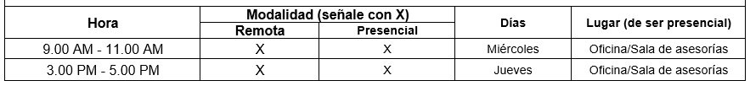

En caso de que el estudiante no pueda en el horario planeado por temas laborales, clases y similares, puede escribirme un email para acordar un espacio que nos quede fácil a ambas partes.

Erika Badillo

Profesora

Oficina 418 – Bloque Central